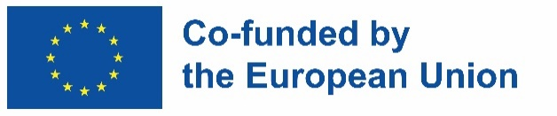

INCLUDED

Promoting Inclusive Employment in the GLAM Sector through Open Innovation

(MODULE 3 – Communication & Cooperation)

(SESSION 5)

HANDOUT

This project n° 2022-1-AT01-KA220-ADU-00008513 has been funded by the European Union. Views and opinions expressed are however those of the author(s) only and do not necessarily reflect those of the European Union or OeAD-GmbH. Neither the European Union nor the granting authority can be held responsible for them.
Incontro di gruppo

Eventot:

Titolo:

Luogo:

Data e durata:

programma:

Target audience:

età:

genere:

localizzazione:

altre caratteristiche rilevanti

Remote work

Hashtags da usare:


Possibili collaborazioni:
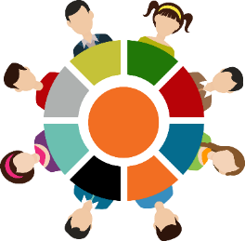

Informazioni generali sulla campagna mediatica
obiettivi | canali  (platforms like Facebook)

settimana 1
Contenuto | risorse

Settimana 2
contenuto | risorse

settimana 3
contenuto | risorse
settimana 4
contenuto | risorse

Settimana 5
contenuto | risorse
Settimana 6
contenuto | risorse

settimana 7
Contenuto | Risorse
settimana 8
contenuto | risorse



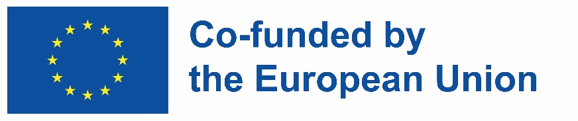


INCLUDED
Promoting Inclusive Employment
in the GLAM Sector
through Open Innovation
